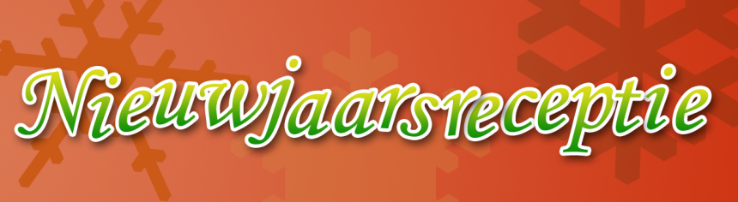
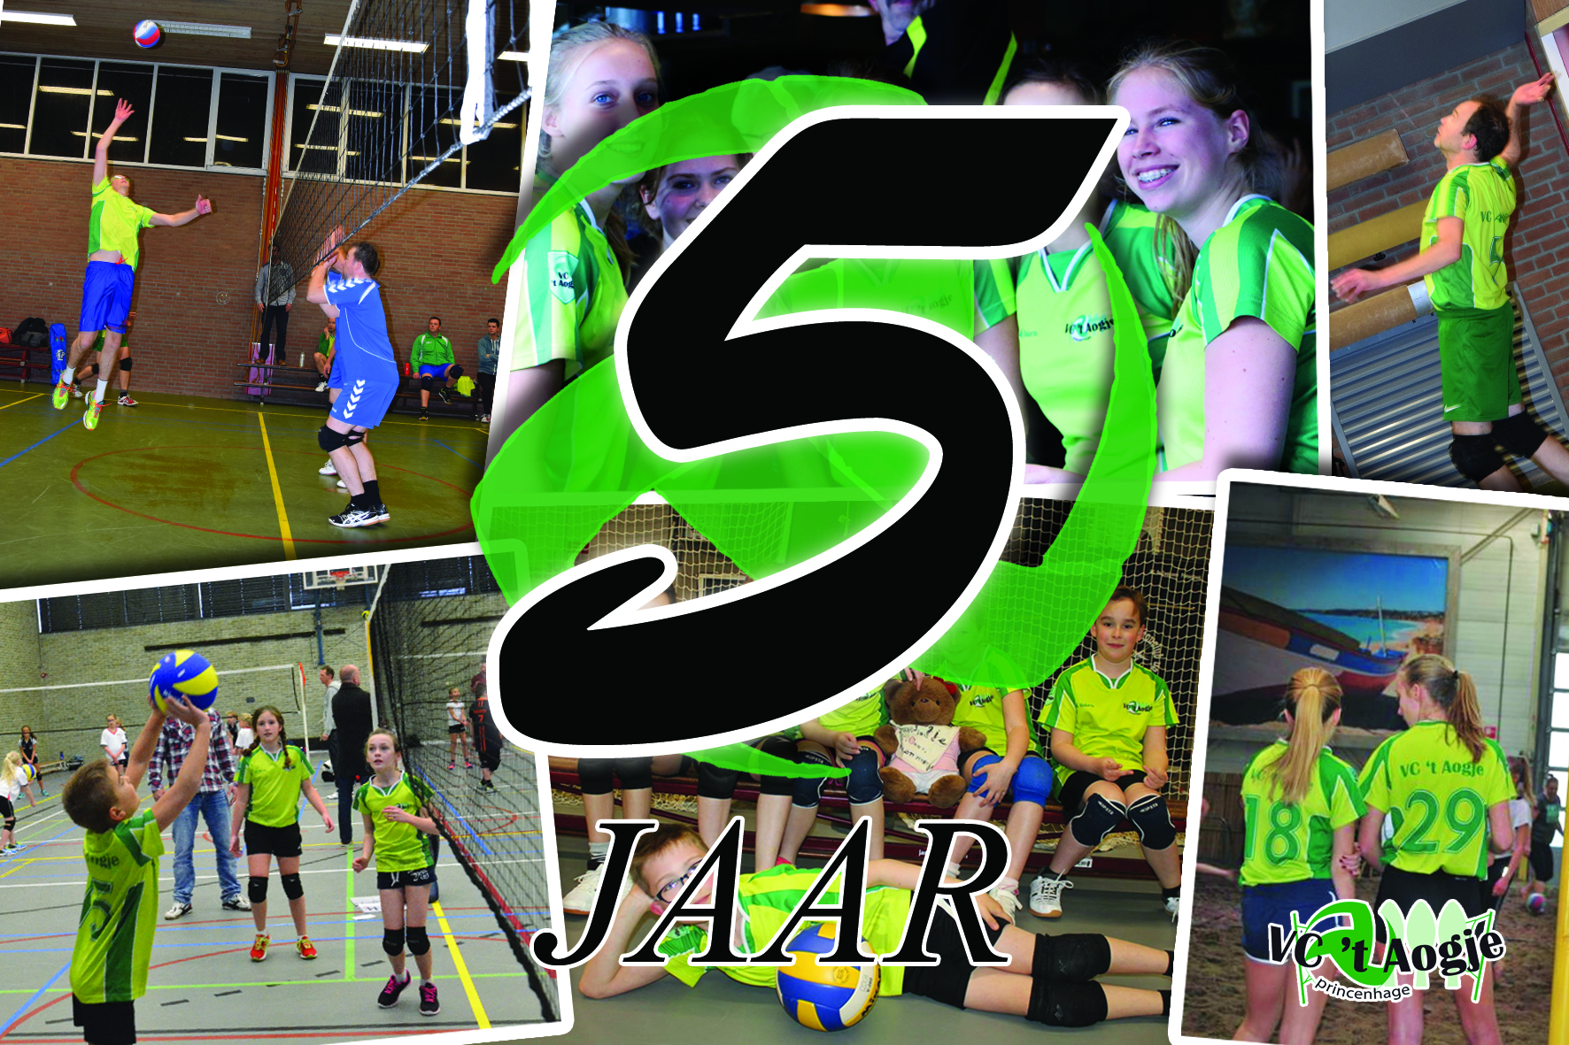

Hallo allemaal,
Graag willen we al onze leden en hun partner en familie uitnodigen voor onze
Nieuwjaarsreceptie / Pubquiz
Deze wordt gehouden op zondag 21 januari 2018 vanaf 14.00 uur in de Vlaamsche Schuur van de Koe in Princenhage.
Natuurlijk heffen we dan het glas met elkaar om te proosten op een sportief jaar, maar daarnaast is er ook een pubquiz.
Deelname aan de pubquiz kan met een team van maximaal 4 personen. De vragen zijn voor elke leeftijd geschikt, maar bij de heel jonge jeugd is de aanwezigheid van een ouder in het team wellicht handig.
Om vooraf te weten hoeveel teams er meedoen, willen we jullie vragen om je team op te geven via e-mail adres: activiteiten@vctaogje.nl. Aanmelden kan tot uiterlijk zondag 14 januari. Natuurlijk hoort het verzinnen van een leuke naam voor je team er ook bij !!
We hopen op een grote opkomst !
Tot dan
Sportieve groet
Namens bestuur en activiteiten commissie v.c. ’t Aogje
